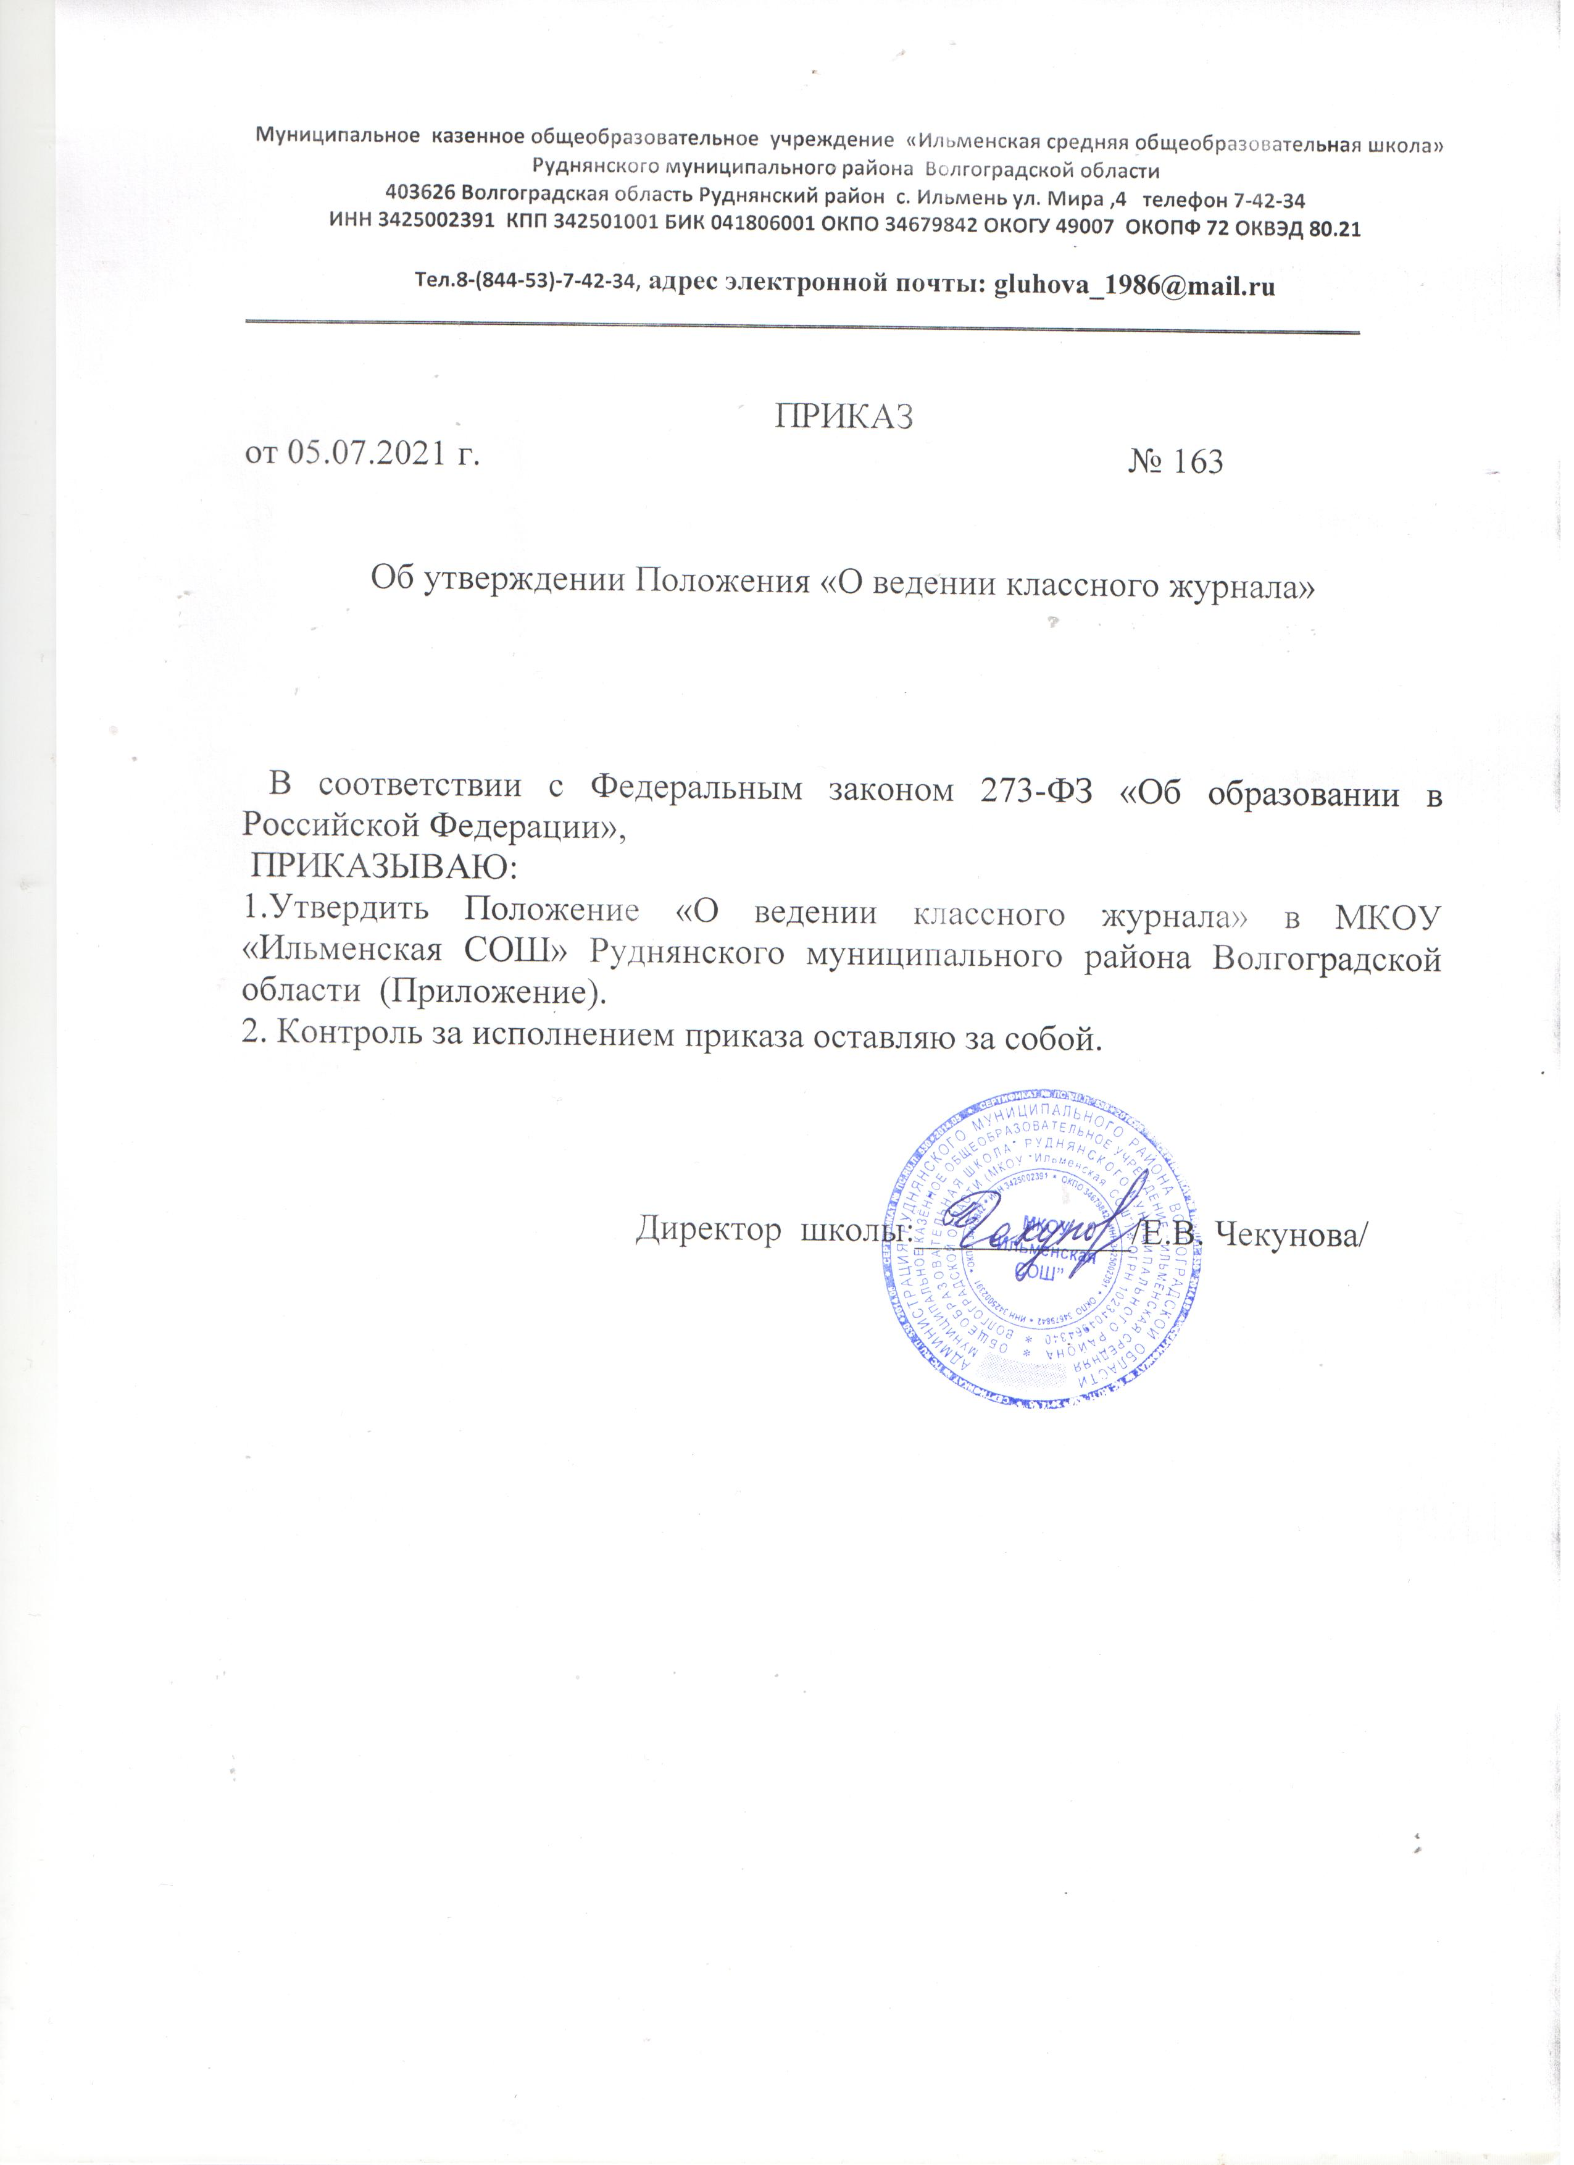
Приложение
УТВЕРЖДЕНО
приказом МКОУ «Ильменская СОШ»
Руднянского муниципального района
Волгогражской области
от 05.07.2021 № 163

ПОЛОЖЕНИЕ
«О ведении классного журнала»
МКОУ «Ильменская СОШ» Руднянского муниципального района Волгоградской области
1. Общие положения
1.1. Положение о ведении классных журналов в МКОУ «Ильменская СОШ» (далее
Положение) разработано в соответствии с Федеральным законом 273-ФЗ «Об образовании в Российской Федерации», Уставом школы и регламентирует требования к ведению школьной документации. Классный журнал является государственным нормативным финансовым документом, ведение которого обязательно для каждого учителя и классного руководителя.
1.2. Классный журнал, а также журналы индивидуальных и групповых занятий, журналы
факультативных занятий и элективных курсов, журналы учета кружковой работы и
внеурочной деятельности являются финансовыми документами, в которых фиксируется
фактически проработанное время, поэтому заполнение журналов заранее или с опозданием не допускается.
1.3. Директор школы и заместитель директора по УР обеспечивают хранение классных
журналов и систематически осуществляют контроль за правильностью, своевременностью и систематичностью их ведения.
2. Общие рекомендации
2.1. На обложке журнала наименование лицея записывается в соответствии с наименованием, закрепленным в его Уставе.
2.2. Классный журнал рассчитан на один учебный год. В школе используются виды классных журналов: для 1-4 классов, 5-9 классов, 10-11 классов
2.3. Журналы хранятся в школе в течение 5 лет, после чего из журнала изымаются страницы со сводными данными успеваемости и перевода обучающихся данного класса.
Сформированные за год дела (сброшюрованные) хранятся в лицее не менее 25 лет (в
соответствии с Методическими рекомендациями по работе с документами в образовательных учреждениях // Письмо Министерства образования РФ от 20 декабря 2000 г. № 03-51/64).
2.4. Название предметов в журнале и количество недельных часов на их освоение должны
соответствовать перечню предметов учебного плана на текущий год, утвержденного
директором школы.
2.5. На левой стороне разворота журнала записывается с прописной буквы название предмета в строгом соответствии с учебным планом лицея полностью, без сокращений. Дата проведения урока указывается арабскими цифрами (09.12). На правой стороне разворота журнала указываются полные фамилия, имя и отчество учителя, ведущего данный предмет, в строгом соответствии с данными паспорта.
2.6. «Листок здоровья» заполняется медицинским работником либо классным руководителем в соответствии с медицинской картой ребёнка в первую неделю учебного года, а также после диспансеризации во второй половине учебного года.
2.7. Сведения о занятиях в факультативах, кружках, секциях заполняются классным
руководителем по школьным журналам дополнительного образования, по результатам
собеседований или анкетирования учащихся.
2.8. «Замечания по ведению классного журнала» заполняются заместителем директора по УР.
2.9. В классном журнале записываются только предметы учебного плана, входящие в
обязательную учебную нагрузку и стоящие в расписании первой половины дня.
Факультативы, элективные курсы, индивидуальные занятия, проводимые во второй половине дня, записываются в отдельных журналах.
2.10. Все записи в классном журнале должны быть сделаны ручкой синего цвета, запрещается использовать на одной странице разные цвета чернил, записи должны быть без подчисток; запрещается использование корректора для замазывания неверных записей; исправление неправильно выставленных отметок осуществляется путем зачеркивания одной чертой предыдущей отметки и выставления рядом новой. При этом в конце данной страницы журнала делается соответствующая запись, например: «Отметка Иванову Петру за 09.12 исправлена на «4» (хорошо), далее – подпись директора школы, печать школы.
2.11. К ведению журнала допускаются только педагогические работники, проводящие уроки в конкретном классе, а также администрация школы.
3. Обязанности классного руководителя по заполнению журнала
3.1. Классный руководитель заполняет: титульный лист (обложку), оглавление (с.2), списки учащихся (фамилия и имя полностью) в алфавитном порядке на всех страницах в строгом соответствии с данными свидетельства о рождении (паспорта), общие сведения об обучающихся, сведения о количестве пропущенных уроков, сводные ведомости успеваемости и посещаемости (номенклатура предметов должны соответствовать перечню предметов учебного плана), сведения о занятиях в факультативах, кружках, секциях.
3.2. Номер класса указывается на обложке журнала.
3.3. Общие сведения об учащихся заполняются классным руководителем строго по личным делам.
3.4. Классный руководитель ежедневно ведет учет пропусков занятий обучающимися,
подводит итоги о количестве дней и уроков, пропущенных каждым обучающимся за четверть, учебный год.
3.5. В конце каждой четверти классный руководитель вносит итоговые отметки в сводную
ведомость, в конце учебного года оформляет последние страницы журнала с итоговыми
отметками, внося запись о решении педсовета по итогам учебного года («переведен в
следующий класс», «выпущен из школы» т.д.), указав число и номер протокола педсовета.
Так, в графе «Решение педагогического совета» классный руководитель записывает в 1-8-х х классах «Переведен(а) в… класс. Протокол №… от… мая 20… г.». Эта запись должна стоять в каждой ячейке (у каждого ученика); в 9 классе «Освоил ООП ООО из 9 кл. Протокол №… от… июня 20… г. , в 11 классе « Освоил ООП СОО из 11 кл. Протокол №… от… июня 20… г. Эта запись должна стоять в каждой строчке (у каждого ученика).
3.6. Все изменения в списочном составе обучающихся (прибытие, выбытие, перевод на
индивидуальное обучение на дому и др.) может фиксировать только классный руководитель после издания соответствующего приказа по школе. Дата выбытия (прибытия) вносится в журнал на строку с фамилией обучающегося (например, Петров Андрей выбыл (прибыл) 09.10.2013).
4. Обязанности учителей-предметников по заполнению журнала
4.1. Учитель обязан систематически проверять и оценивать знания учащихся, а также отмечать посещаемость обучающихся на уроке (в случае отсутствия ученика ставится «н»).
4.2. Учитель на левой странице журнала ставит дату урока (арабскими цифрами), при
сдвоенном уроке – дату записывает дважды, выставляет отметки за устные ответы и
письменные работы (в колонку за то число, когда проводилась работа). Запрещается
выставление отметок «задним числом».
4.3. В клетках для отметок учитель имеет право записывать только один из следующих
символов – «2», «3», «4», «5», «н».. Выставление в журнале точек, отметок со знаком «минус» не допускается.
4.4. Не допускается вертикальное отчеркивание отметок, вертикальные записи: к. раб., сам. раб., диктант и др.
4.5. Если проводятся занятия на дому, учителя - предметники, ведущие занятия, выставляют отметки (текущие и итоговые) только в специальном журнале для индивидуального обучения на дому. В классном журнале на левой развернутой странице листа в отметочной строке напротив фамилии учащегося делается запись: «индивидуальное обучение на дому». Эти же учителя в конце зачетного периода выставляют в классный журнал только итоговые отметки (за четверть, полугодие, год), которые классный руководитель переносит в итоговую ведомость.
4.6. На правой стороне разворота журнала учитель обязан записать тему, изученную на уроке, и задания на дом. Количество часов по каждой теме, а также тема урока должны
соответствовать утвержденному календарно-тематическому планированию из рабочей
программы по предмету. Указываются не только темы уроков (формулировка темы должна быть конкретной, отражающей проблему, рассматриваемую на уроке), но и темы
практических, лабораторных работ, экскурсий, контрольных работ (в том числе диктантов), уроков с использованием информационных технологий и видеоуроков. Например, Практическая работа №5 «Размещение топливных баз» (или без номера), Лабораторная работа №2 «Измерение массы на рычажных весах», Контрольный диктант №2 «Сложное предложение», Контрольная работа №1 «Движение и взаимодействие тел» и т.п. При проведении сдвоенных уроков делается запись темы каждого урока в каждой графе. При записи темы урока или практической работы, а также при заполнении домашнего задания допускаются сокращения.
4.7. В графе «Домашнее задание» записывается содержание задания, страницы, номера задач и упражнений с отражением специфики организации домашней работы. Например,
«проверить…, составить план к тексту, составить или заполнить таблицу, учить наизусть,
ответить на вопросы, домашнее сочинение, реферат, сделать рисунок и др. Если на
конкретном уроке домашнее задание не задается, графа «Домашнее задание» остается пустой.
4.8. Объем домашнего задания должен соответствовать нормам, определенным в п.10.30
СанПиН 2.4.2.2821-10 для данной возрастной группы (объем домашних заданий (по всем
предметам) должен быть таким, чтобы затраты времени на его выполнение не превышали (в астрономических часах): во 2-3 классах - 1,5 ч, в 4-5 классах - 2 ч, в 6-8 классах - 2,5 ч, в 9-11 классах - до 3,5 ч).
4.9. В конце четверти, учебного года на правой развернутой странице в графе «Что пройдено на уроке» учитель делает запись о прохождении программы:
Дано уроков фактически …, по плану … роспись
5. Выставление итоговых отметок
5.1. Итоговые отметки учащихся за четверть, полугодие, год должны быть обоснованы.
5.2. Для объективной аттестации учащихся за четверть и полугодие необходимо наличие не менее трех отметок в месяц (при 2-часовой недельной учебной нагрузке по предмету) и более (при учебной нагрузке более 2-х часов в неделю) с обязательным учетом качества знаний учащихся по письменным, лабораторным и практическим работам.
5.3. Итоговые отметки за каждую учебную четверть и полугодие выставляются в столбец,
следующий непосредственно за столбцом даты последнего урока.
5.4. Годовая отметка выставляется в столбец, следующий непосредственно за столбцом
отметки за последнюю четверть, полугодие.
5.5. В случае сдачи экзамена при завершении обучения конкретного предмета отметка за
экзамен выставляется в столбец, следующий непосредственно за столбцом годовой отметки.
5.6. Итоговые отметки по предметам, завершающимся сдачей экзамена, выставляются в
столбец, следующий непосредственно за столбцом отметки за экзамен.
5.7. Не допускается выделять итоговые отметки.
6. Контроль
6.1. Администрация лицея обязана систематически осуществлять контроль ведения журналов.
Журнал проверяется на предмет оценки:
* правильности и своевременности записи тем уроков;
* системы контроля и оценки со стороны педагога;
* дозировки домашнего задания;
* соответствия пройденных тем учебному плану и тематическому планированию рабочей
программы педагога;
* соблюдения норм проведения контрольных, лабораторных работ;
* посещаемости уроков и др.
6.2. Заместитель директора по УРВ по итогам проверки делает записи в графе «Замечания по ведению классного журнала» с указанием цели проверки и замечаний. По итогам повторной проверки делается отметка об устранении обнаруженных ранее замечаний. Все записи подкрепляются подписью проверяющего. В случае нарушений, допущенных при ведении классного журнала, учителю-предметнику или классному руководителю, а также заместителю директора по учебной работе может быть объявлено дисциплинарное взыскание за невыполнение своих должностных обязанностей в соответствии с Трудовым кодексом Российской Федерации.
6.3. В конце учебного года классный руководитель сдает журнал заместителю директора по УРВ. После проверки журнала заместитель директора производит запись: «Журнал проверен и принят для сдачи в архив. Дата. Подпись».

